Análisis de resultados
Al finalizar la etapa de ejecución de experimentos se procesó la información obtenida para poder determinar las diferencias existentes entre cada framework.
A continuación se presentaran los resultados individuales (en tablas de datos) sobre cada etapa de las pruebas y el análisis sobre el promedio de los datos obtenidos entre las tres implementaciones.

Los resultados de los experimentos realizados se presentarán de la siguiente manera:
- Métricas de implementación de cada framework sobre la aplicación base.
- Métricas al realizar las migraciones entre protocolos soportados por cada framework.
- Métricas al realizar las migraciones de la implementación de un framework a los restantes.
- Métricas en tiempo de ejecución correspondientes a los casos de prueba sobre las implementaciones en cada framework.
- Métricas en tiempo de ejecución correspondientes a los casos de prueba sobre cada migración utilizando Aether.

Métricas de implementación de cada framework sobre la aplicación base:
Aplicación: Neoedit.
Resultados:
 | CloudLoop | Dasein | JClouds | JetS3t | libcloud | Aether | Original
Average Cyclomatic Complexity | 2 | 2.07 | 1.83 | 2.23 | 1.84 | 2.08 | 3.39
Average Block Depth | 1.53 | 1.37 | 1.33 | 1.56 | 1.43 | 1.53 | 1.32
Líneas de código adicionales | 252 | 256 | 242 | 257 | 250 | 252 | 0
Líneas de configuración adicionales | 133 | 3 | 3 | 3 | 3 | 7 | 0

Aplicación: jFileSync.
Resultados:
 | CloudLoop | Dasein | JClouds | JetS3t | libcloud | Aether | Original
Average Cyclomatic Complexity | 1.62 | 1.72 | 1.47 | 1.65 | 1.68 | 1.58 | 2.38
Average Block Depth | 1.1 | 1.1 | 1.06 | 1.12 | 1.1 | 1.1 | 0.98
Lineas de codigo adicionales | 675 | 710 | 638 | 637 | 672 | 638 | 0
Lineas de configuracion adicionales | 95 | 2 | 2 | 2 | 2 | 6 | 0

Aplicación: MuCommander.
Resultados:
 | CloudLoop | Dasein | JClouds | JetS3t | libcloud | AETHER | Original
Average Cyclomatic Complexity | 1.9 | 1.91 | 1.91 | 1.91 | 1.91 | 1.91 | 1.91
Average Block Depth | 0.98 | 0.98 | 0.98 | 0.98 | 0.98 | 0.98 | 0.99
Lineas de codigo adicionales | 444 | 1091 | 612 | 78 | 1460 | 283 | 0
Lineas de configuracion adicionales | 0 | 31 | 3 | 0 | 9 | 6 | 0

A continuación se presentan gráficamente los resultados:
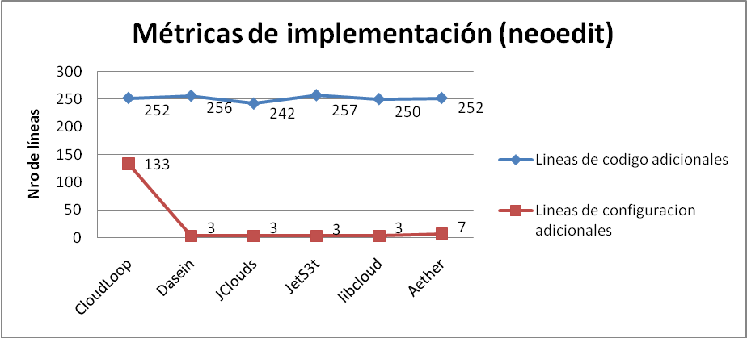

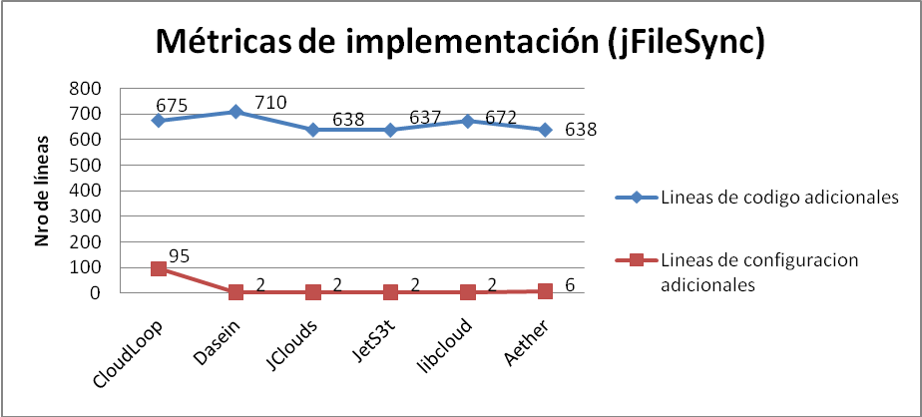

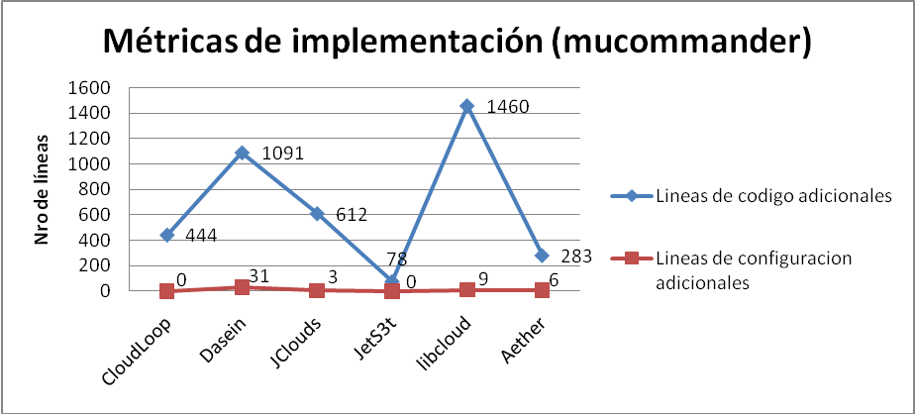

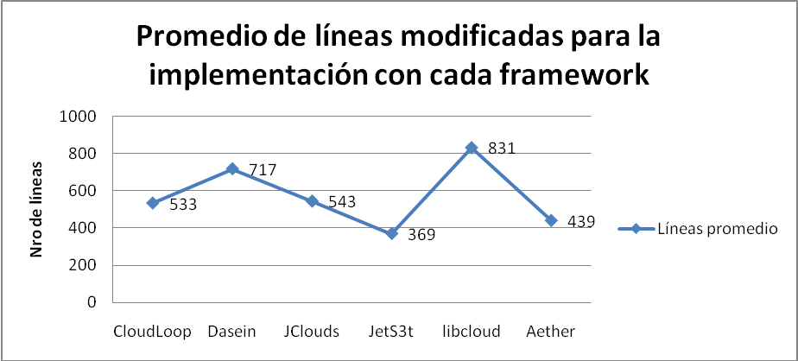

Métricas al realizar las migraciones entre protocolos soportados por cada framework.
Aplicación: Neoedit.
Resultados:
 | CloudLoop | Dasein | JClouds | JetS3t | libcloud | Aether
Costo en lineas de codigo de migracion entre protocolos | 10 | 24 | 12 | 25 | 22 | 0
Costo en lineas de configuracion de migracion entre protocolos | 59 | 6 | 6 | 6 | 7 | 10

Aplicación: jFileSync.
Resultados:
 | CloudLoop | Dasein | JClouds | JetS3t | libcloud | Aether
Costo en lineas de codigo de migracion entre protocolos | 25 | 28 | 6 | 19 | 35 | 0
Costo en lineas de configuracion de migracion entre protocolos | 21 | 4 | 4 | 4 | 6 | 10

Aplicación: MuCommander.
Resultados:
 | CloudLoop | Dasein | JClouds | JetS3t | libcloud | AETHER
Costo en lineas de codigo de migracion entre protocolos | 19 | 39 | 2 | 120 | 95 | 0
Costo en lineas de configuracion de migracion entre protocolos | 0 | 0 | 0 | 0 | 0 | 10

A continuación se presentan graficamente los resultados para éstas métricas:
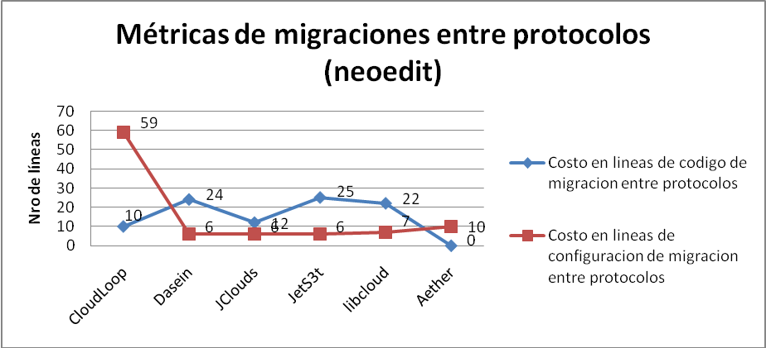

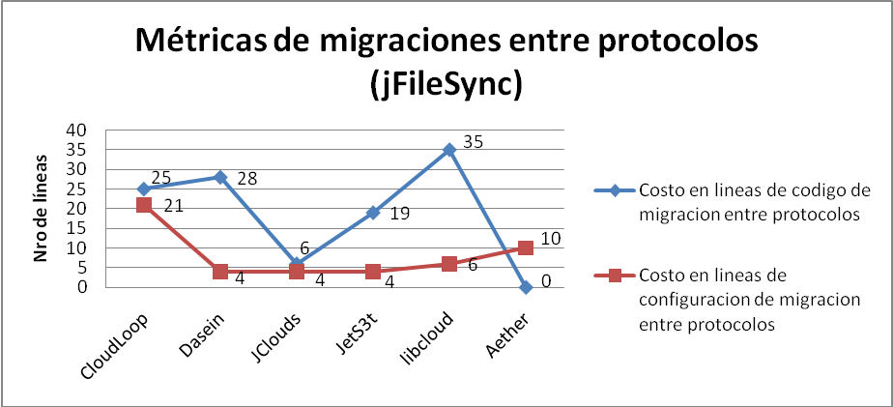

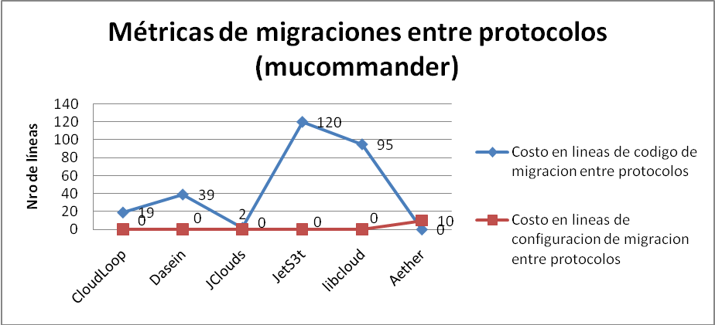
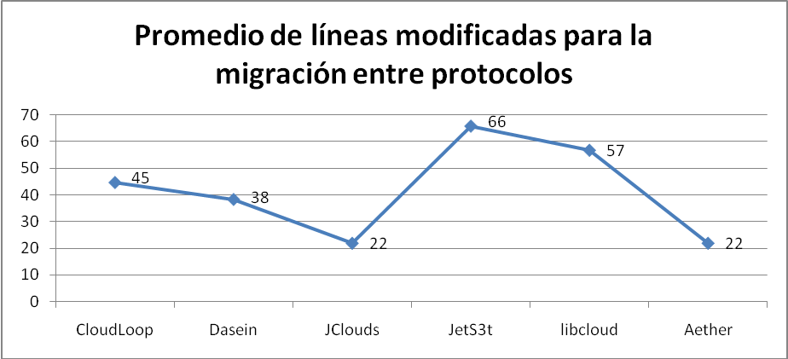
Métricas al realizar las migraciones de la implementación de un framework a los restantes.
Aplicación: Neoedit.
Resultados:
 | CloudLoop |  | Dasein |  | JClouds |  | JetS3t |  | libcloud |  | Aether
 | Lineas de codigo | Lineas de configuracion | Lineas de codigo | Lineas de configuracion | Lineas de codigo | Lineas de configuracion | Lineas de codigo | Lineas de configuracion | Lineas de codigo | Lineas de configuracion | Lineas de codigo | Lineas de configuracion
CloudLoop | - | - | 440 | 104 | 376 | 97 | 449 | 97 | 442 | 97 | 0 | 11
Dasein | 440 | 104 | - | - | 438 | 7 | 451 | 7 | 442 | 7 | 0 | 7
JClouds | 376 | 97 | 438 | 7 | - | - | 447 | 0 | 424 | 0 | 0 | 8
JetS3t | 449 | 97 | 451 | 7 | 447 | 0 | - | - | 449 | 0 | 0 | 7
libcloud | 442 | 97 | 442 | 7 | 424 | 0 | 449 | 0 | - | - | 0 | 7

Aplicación: jFileSync.
Resultados:
 | CloudLoop |  | Dasein |  | JClouds |  | JetS3t |  | libcloud |  | Aether
 | Lineas de codigo | Lineas de configuracion | Lineas de codigo | Lineas de configuracion | Lineas de codigo | Lineas de configuracion | Lineas de codigo | Lineas de configuracion | Lineas de codigo | Lineas de configuracion | Lineas de codigo | Lineas de configuracion
CloudLoop | - | - | 969 | 97 | 897 | 97 | 896 | 97 | 931 | 97 | 0 | 9
Dasein | 969 | 97 | - | - | 932 | 0 | 931 | 0 | 966 | 0 | 0 | 6
JClouds | 897 | 97 | 932 | 0 | - | - | 859 | 0 | 894 | 0 | 0 | 6
JetS3t | 896 | 97 | 931 | 0 | 859 | 0 | - | - | 893 | 0 | 0 | 5
libcloud | 931 | 97 | 966 | 0 | 894 | 0 | 893 | 0 | - | - | 0 | 5

Aplicación: MuCommander.
Resultados:
 | CloudLoop |  | Dasein |  | JClouds |  | JetS3t |  | libcloud |  | Aether
 | Lineas de codigo | Lineas de configuracion | Lineas de codigo | Lineas de configuracion | Lineas de codigo | Lineas de configuracion | Lineas de codigo | Lineas de configuracion | Lineas de codigo | Lineas de configuracion | Lineas de codigo | Lineas de configuracion
CloudLoop | - | - | 1110 | 12 | 738 | 10 | 446 | 0 | 1526 | 9 | 14 | 13
Dasein | 1110 | 12 | - | - | 1322 | 1 | 1096 | 12 | 1392 | 5 | 16 | 6
JClouds | 738 | 10 | 1322 | 1 | - | - | 628 | 10 | 1674 | 5 | 22 | 8
JetS3t | 446 | 0 | 1096 | 12 | 628 | 10 | - | - | 1472 | 9 | 16 | 6
libcloud | 1526 | 9 | 1392 | 5 | 1674 | 5 | 1472 | 9 | - | - | 14 | 6

A continuación se presentan gráficamente los resultados de las métricas correspondientes:
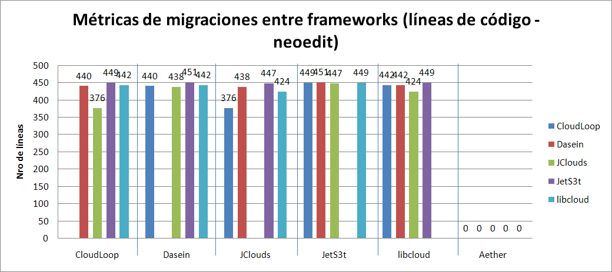

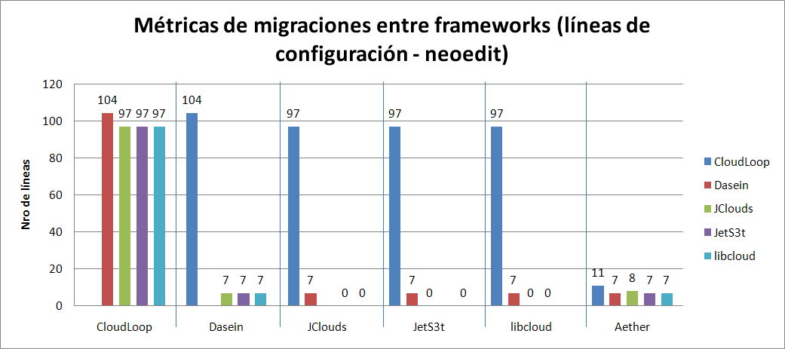

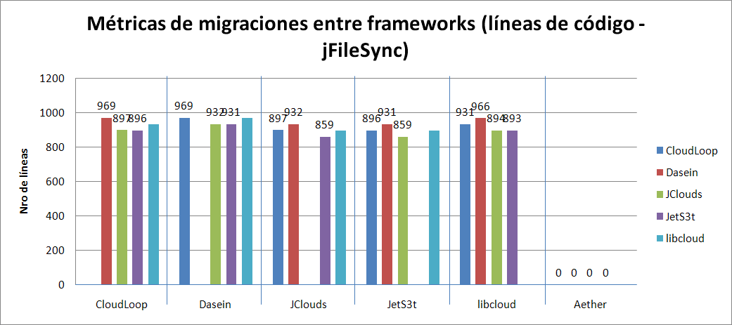

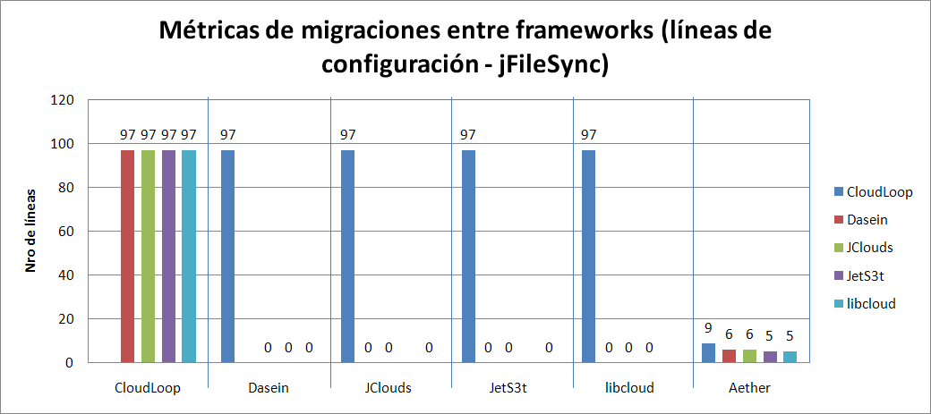

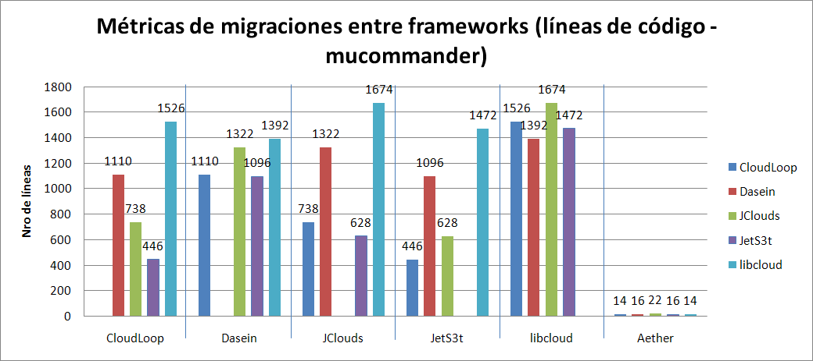

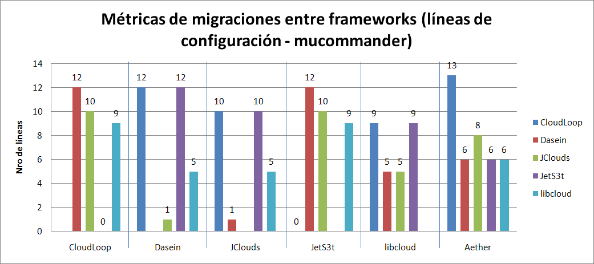

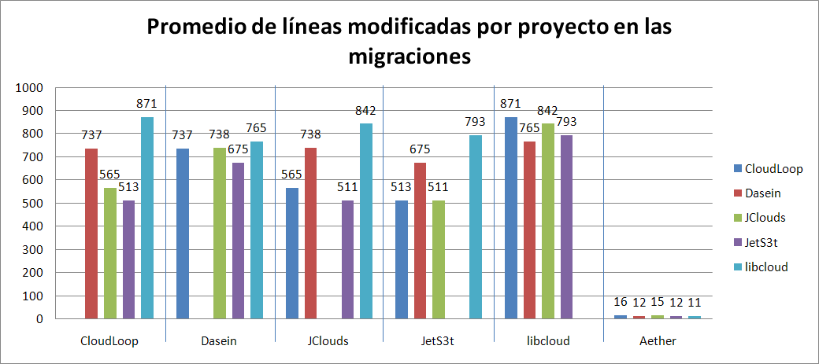
Métricas en tiempo de ejecución correspondientes a los casos de prueba sobre las implementaciones en cada framework.

Aplicación: Neoedit.
Resultados:
 | CloudLoop | Dasein | JClouds | JetS3t | libcloud | Aether | Original
Consumo de memoria (MB) | 37.4 | 34.4 | 43 | 31.7 | 33.4 | 42 | ???
Consumo de CPU (Segs) | 7 | 5 | 8 | 5 | 6 | 8 | ???

Aplicación: jFileSync.
Resultados:
 | CloudLoop | Dasein | JClouds | JetS3t | libcloud | Aether | Original
Consumo de memoria (MB) | 40.4 | 35.4 | 65 | 40 | 61 | 49 | ???
Consumo de CPU (Segs) | 7 | 5 | 8 | 5 | 6 | 9 | ???

Aplicación: MuCommander.
Resultados:
 | CloudLoop | Dasein | JClouds | JetS3t | libcloud | Aether | Original
Consumo de memoria (MB) | 40 | 38 | 53 | 38 | 45 | 52 | 35
Consumo de CPU (Segs) | 72 | 145 | 118 | 53 | 359 | 52 | 81

A continuación se presentan gráficamente los resultados de las métricas obtenidas:
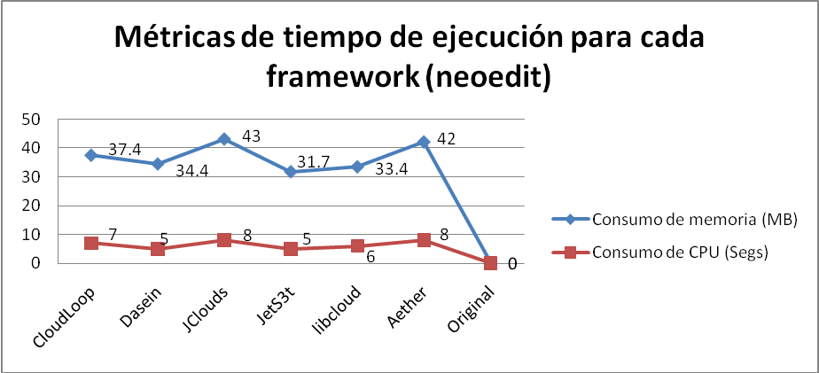

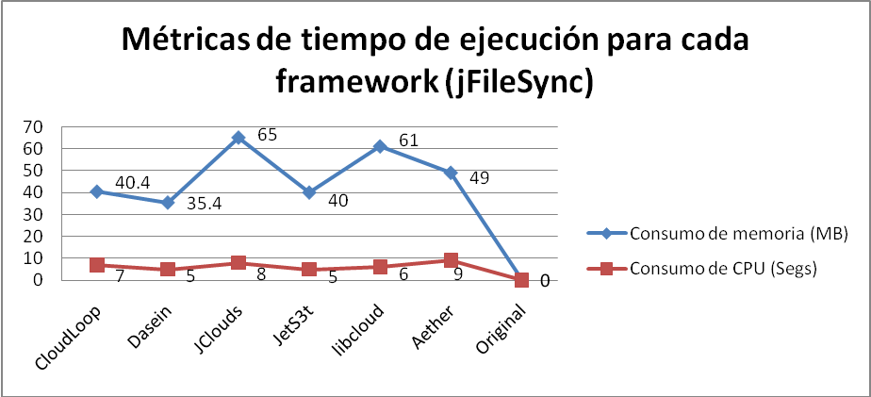

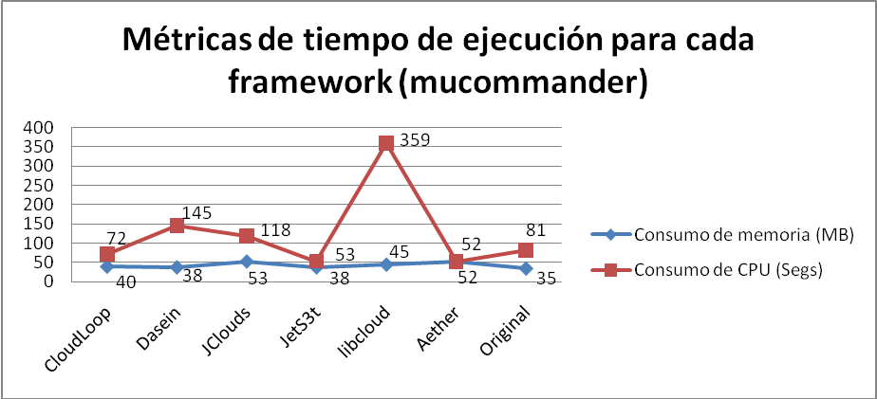

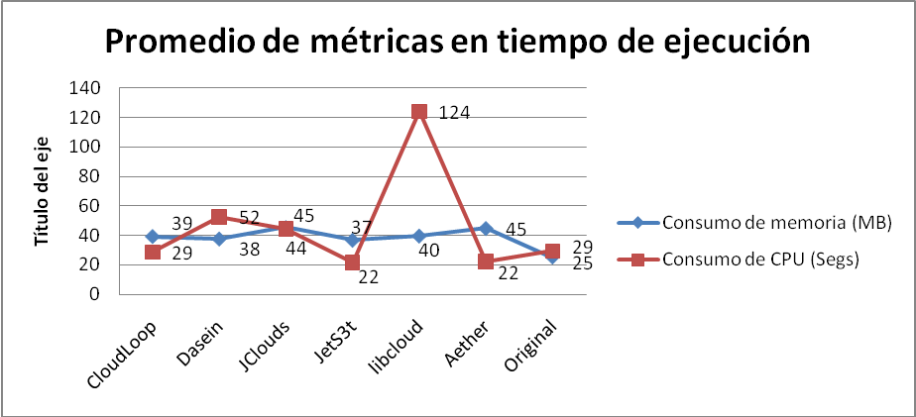
Métricas en tiempo de ejecución correspondientes a los casos de prueba sobre cada migración utilizando Aether.

Aplicación: Neoedit.
Resultados:
 | CloudLoop | Dasein | JClouds | JetS3t | libcloud | Original
Consumo de memoria (MB) | 41 | 27.8 | 30.4 | 30.6 | 27.6 | ???
Consumo de CPU (Segs) | 9 | 5 | 6 | 6 | 6 | ???

Aplicación: jFileSync.
Resultados:
 | CloudLoop | Dasein | JClouds | JetS3t | libcloud | Original
Consumo de memoria (MB) | 77 | 59 | 41 | 55 | 50 | 0
Consumo de CPU (Segs) | 9 | 6 | 6 | 7 | 6 | 0

Aplicación: MuCommander.
Resultados:
 | CloudLoop | Dasein | JClouds | JetS3t | libcloud | Original
Consumo de memoria (MB) | 48 | 45 | 49 | 53 | 49 | 35
Consumo de CPU (Segs) | 104 | 97 | 111 | 103 | 214 | 81

A continuación se presentan gráficamente los resultados de las métricas obtenidas:
